Мектеп:Әсет Бейсеуов КММ |  |  | Ұзақ мерзімді жоспар бөлімі:
Сабақ тақырыбы: Призма.
Күні: 2020ж. |  |  |  | Мұғалімнің есімі: Убаниязова Р.Б.
Сынып: 11 |  |  |  | Қатысқандар саны: |  | Қатыспағандар саны:
Сабаққа негізделген оқу мақсаты: |  |  |  | Оқушылар: осы тақырып бойынша білу, түсіну, талдау, қолдану, анализ, синтез ойлау дағдыларын қалыптастырады.
Сабақ мақсаттары: |  |  |  | Оқушылардың барлығы: тақырыпты түсінеді және түсіне алады.Оқушылардың басым көпшілігі: тәжірибеде, есеп шығару барысында, сонымен қатар тұрмыста  қолдана алады.Кейбір оқушылар: қолдану аясын кеңейту арқылы талдау, бағалау жасай алады
Бағалау критерийлері: (жетістік критерийлері, табыс критерийлері, күтілетін нәтиже деп те атайды) |  |  |  | - тақырыптың мазмұнын түсінеді, есеп шығару алгоритмін біледі. - тұрмыста мысалдарды өз бетінше шеше алады. - күрделілігі жоғары есептерді шешекенде  талдау, бағалаужасайалады.
Тілдік мақсаттар |  |  |  | Тілдік дағдылар: Осы тақырыпқа қатысты терминдерді үш тілде меңгереді, қазақ, орыс, ағылшын тіліндегі әдебиеттердегі материалдарды меңгере алады. Олүшінмынадайсөздіктерқолданамын.
 |  |  |  | Арнайы пәндік лексика мен терминология:
 |  |  |  | Диалог құруға арналған пайдалы тіркестер мен фразалар:
 |  |  |  | Талқылауға арналған сұрақтар:
Құндылықтарды дарыту |  |  |  | Болашаққа бағдар: Рухани жаңғырудың 6 негізгі бағыты - бәсекеге қабілеттілік, прагматизм, білімнің салтанат құруы, сананың ашықтығы, Туған жер бағдарламасы, латын әліпбиіне көшу, «100 жаңа оқулық» аясында патриоттыққа  тәрбиелеу
Пәнаралық байланыстар |  |  |  | Геометрия, тұрмыстақолданаалу
АКТ қолдану дағдылары
Алдыңғы оқу/Бастапқы білім
Саралау: Сіз қосымша көмек көрсетуді қалай жоспарлайсыз?  Қабілетті жоғары оқушыларға қандай міндет қоюды жоспарлайсыз? |  |  |  | Саралау іріктелген тапсырмалар, бір оқушыдан күтілетін нәтижелер, оқушыға дербес қолдау көрсету жұмыстары.
Бағалау: Оқушылардың үйренгенін, материалды меңгергенін тексеруді қалай жоспарлайсыз?
Жоспар
Жоспарланған уақыт | Жоспарланған жаттығулар |  |  |  |  |  | Ресурстар
Басталуы | Ұйымдастыру сәті Үй жұмысын тексеру  Математикалық логикалық есептер беру арқылы «Миға шабуыл»  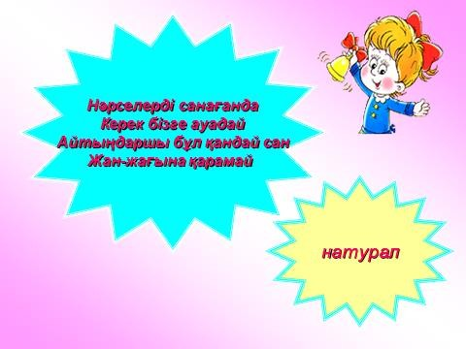
Ортасы | Көпжақты бұрыштардың қандай қасиеттерін білесіңдер?  3.Жаңа тақырыпты түсіндіру  Шекара мен ішкі облыстың бірігуі тұйық облыс деп аталады.  Мысалы, берілегн куб – тұйық облыс (өзінің шекарасы мен ішкі облысының бірігуі), шар – тұйық облыс(сфера мен ішкі облыстың бірігуі). Бір жазықтықта жатпайтын, кем дегенде төрт нүктені қамтитын облысты кеңістік облыс деп деп атаймыз.  Тұйық кеңістік облыс дене, ал егер ол шектелген болса, оның шекарасы дененің беті деп аталады.  - анықтама. Беті саны шектеулі көпбқрыштардыңбірігуінен тұратын денені көпжақ депатайды.  - анықтама. Егер көпжақ өзінің жағын қамтитын жазықтықтардың кез келгеніне қарағанда тұтастай біржақ бетінде орналасса, онда ол дөңес көпжақ депаталады.  Призма депекі параллель жазықтықтатабандарыжататынбүйіржақтары  Параллелограмм болатын көпжақты атаймыз.  Бүйір қырлары табандарына перпендикуляр болатын призманы тік призма деп,ал бүйір қырлары табанына көлбеу болса,көлбеу призма деп аталады.  Егер призманың табандары дұрыс көпбұрыш болса,онда ол дұрыс призма деп аталады.  Тік призманың бүйір беті: S=ph.  Призманың толық беті: S_{т.б.}=ph+2S_{таб}  Есеп №1.  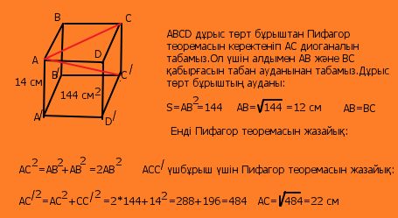  №11-12  5.Бекіту  - Куб берілген. Оның қай нүктелеріішкі, шекаралықболыптабылады? Кубтыңшекарасынедентұрады? Неге куб дене бола алады?  - Алтыжақберілген. Оныңқырларының,диагональдарының,  жақтарыныңекіжақтыбұрыштарының, көпжақтыбұрыштарының саны қанша?  Дескриптор:- есептің шартын түсінеді;  - Сызылмасын жасайды;  - Призманың белгісіз элементінің формуласын жазады;  - Формулалардан пайдаланып есептерді шығарады;  - Жауабын табады;  Бағалау: дескриптор бойынша бағаланады.
Аяқталуы | Сабаққа рефлексия.  Үй жұмысы: № 15,16 есептер.
Қосымша ақпарат
Сабақ бойынша рефлексия
Сабақтың оқу мақсаты шынайы ма?
Бүгін оқушылар не білді?
Сыныптағы ахуал қандай болды?
Мен орындаған саралау шаралары тиімді болды ма?
Мен бүкіл уақыт ішінде үлгердім бе?
Мен өз жоспарыма қандай түзетулер енгіздім және неліктен?
Қорытынды бағамдау
Қандай екі нәрсе табысты болды (оқытуды да, оқуды да ескеріңіз)?
1.
2.
Қандай екі нәрсе сабақты жақсарта алады (оқытуды да, оқуды да ескеріңіз)?
1.
2.
Сабақ барысында сынып немесе жекелеген оқушылардың жетістіктері/қиындықтары туралы не білдім? Менің келесі сабағымды жетілдіруге не көмектеседі, неге көңіл бөлу керек?
1.
2.

